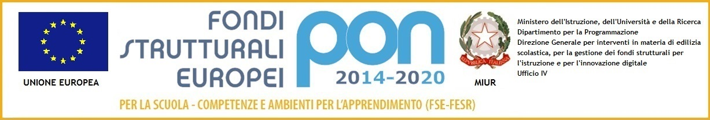

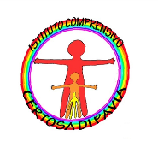
Istituto Comprensivo Statale di Certosa di Pavia  P.zza Falcone e Borsellino, 4 – 27012 Certosa di Pavia

Telefono 0382 92 57 46 – www.scuolecertosa.gov.it

C.F. 96039190184 – C.U. UFEQVV

pvic806004@pec.istruzione.it - pvic806004@.istruzione.it

dirigente@scuolecertosa.gov.it – segreteria@scuolecertosa.gov.it

ALLEGATO 3
DICHIARAZIONE DI RESPONSABILITA’ GENITORIALE

Il sottoscritto _______________________________ padre/madre di

_______________________________ autorizza il proprio/a figlio/a a partecipare alle attività

previste dal Progetto ( barrare il modulo di interesse):

□ Potenziamoci!Una lingua per tutti ( scuola primaria)
□ One language.Live it! ( scuola secondaria)

per l’anno scolastico 2018/2019.

Il sottoscritto si impegna a far frequentare il/la proprio/a figlio/a con costanza ed impegno, consapevole che per l’ amministrazione il progetto ha un impatto notevole sia in termini di costi che di gestione.
Il sottoscritto si impegna altresì a compilare e consegnare la dichiarazione di responsabilità conforme al modello generato dalla piattaforma MIUR contenente dati sensibili.

Il sottoscritto □ autorizza □ non autorizza

l’ Istituto Comprensivo di Certosa di Pavia alla pubblicazione delle immagini, delle riprese video e di eventuali prodotti elaborati durante le attività formative, sul sito internet istituzionale
e/o comunque alla loro diffusione nell’ambito della realizzazione di azioni programmate dall’istituto stesso.

Tutto il materiale prodotto sarà conservato agli atti dell’istituto.

Si precisa che l’Istituto depositario dei dati personali, potrà, a richiesta, fornire all’autorità competente del MIUR le informazioni necessarie per le attività di monitoraggio e valutazione del processo formativo a cui è ammesso l’ allievo/a.
Il sottoscritto avendo ricevuto l’informativa sul trattamento dei dati personali loro e del/della proprio/a figlio/a autorizzano codesto istituto al loro trattamento solo per le finalità connesse con la partecipazione alle attività formative
previste dal progetto.
Data ________________
Firma del genitore
*
_______________________________________
* Alla luce delle disposizioni del codice civile in materia di filiazione, la richiesta, rientrando nella responsabilità genitoriale, deve essere sempre condivisa dai genitori. Qualora sia firmata da un solo genitore, si intende che la scelta sia condivisa.

